نمودار فعالیت :

اضافه نمدن تبلیغات رایگان:

در این قسمت کاربر ثبت نام کرده وارد ثبت اطلاعات کالای مورد تبلیغ خود می‌کند به این صورت که در ابتدا اطلاعات عموممی آن مثل دسته بندی و .. را وارد می‌کند و بعد آن کلمت کلیدی را و تصویر را وارد می‌کند و سیستم آن اطلاعات را ذخیره می‌کند و موفق آمیز بودن این عمل را به کاربر گزارش می‌دهد.

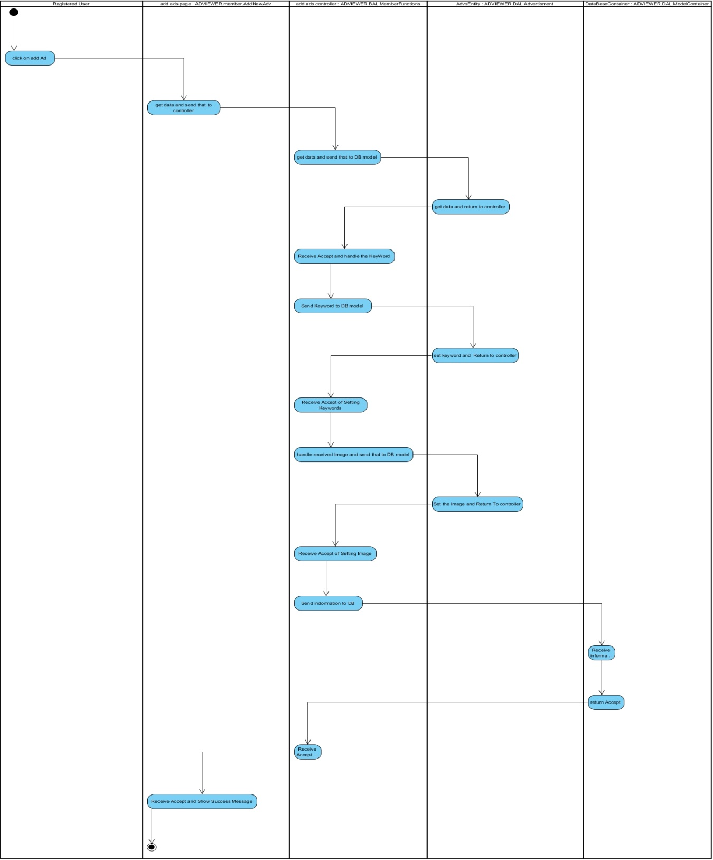

ثبت نام کاربر :

در این قسمت کاربر اطلاعات مورد نیلز خود برای ثبت نام را وارد می‌کند و بعد اط آن گاربر آن اطلاعات را تایید می‌کند و بعد از آن سیستم اطلاعات کاربر را ذهیره می کند و بعد از آن سیستم صفحه شخصی ماربر را نمایش می‌دهد.

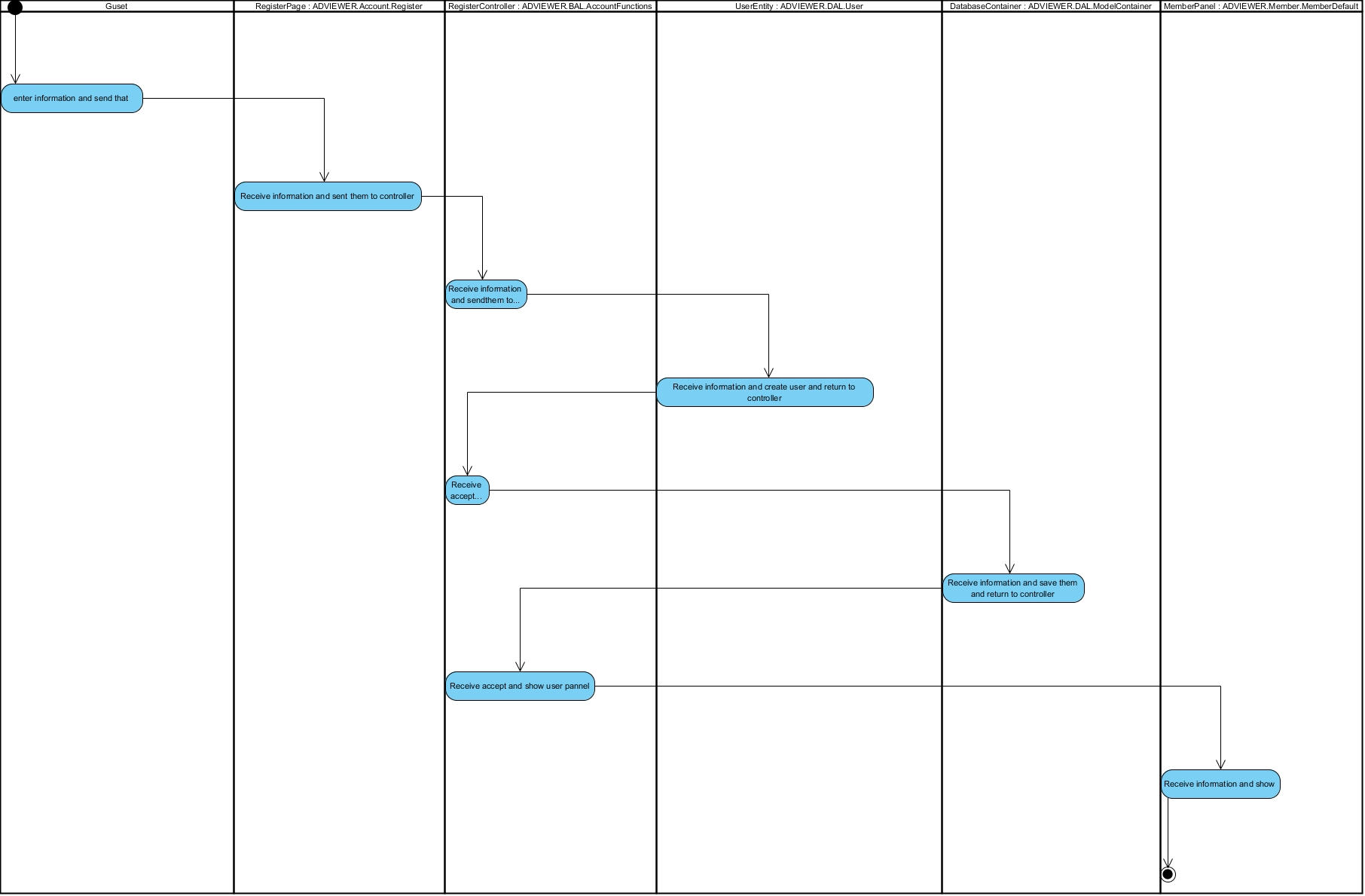

اضافه نمدن تبلیغات ستاره‌دار:

در این قسمت کاربر ثبت نام کرده وارد ثبت اطلاعات کالای ستاره‌دار مورد تبلیغ خود می‌کند به این صورت که در ابتدا اطلاعات عموممی آن مثل دسته بندی و .. را وارد می‌کند و بعد آن کلمت کلیدی را و تصویر را وارد می‌کند و سیستم آن اطلاعات را ذخیره می‌کند و موفق آمیز بودن این عمل را به کاربر گزارش می‌دهد.

++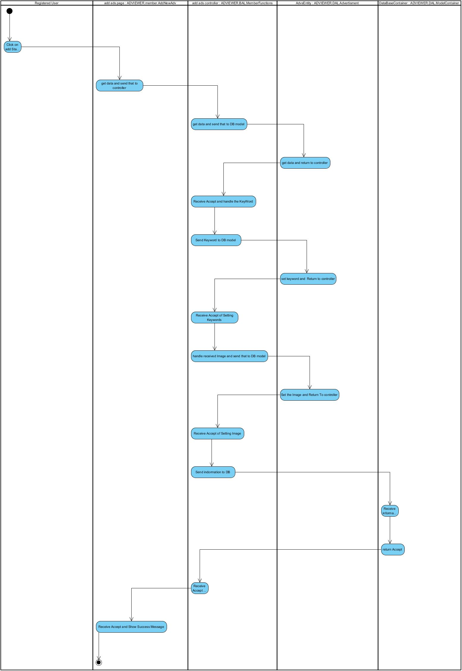

تایید ویا حذف تبلیغی توسط مدیر:

در این قسمت مدیر تمام تبلیغات تایید نشده را به نمایش می‌گزارد و مدیر آنها را تایید ویا حذف می کند که با این کار اطلاعات درون سامانه حذف و یتا تایید می‌شود.

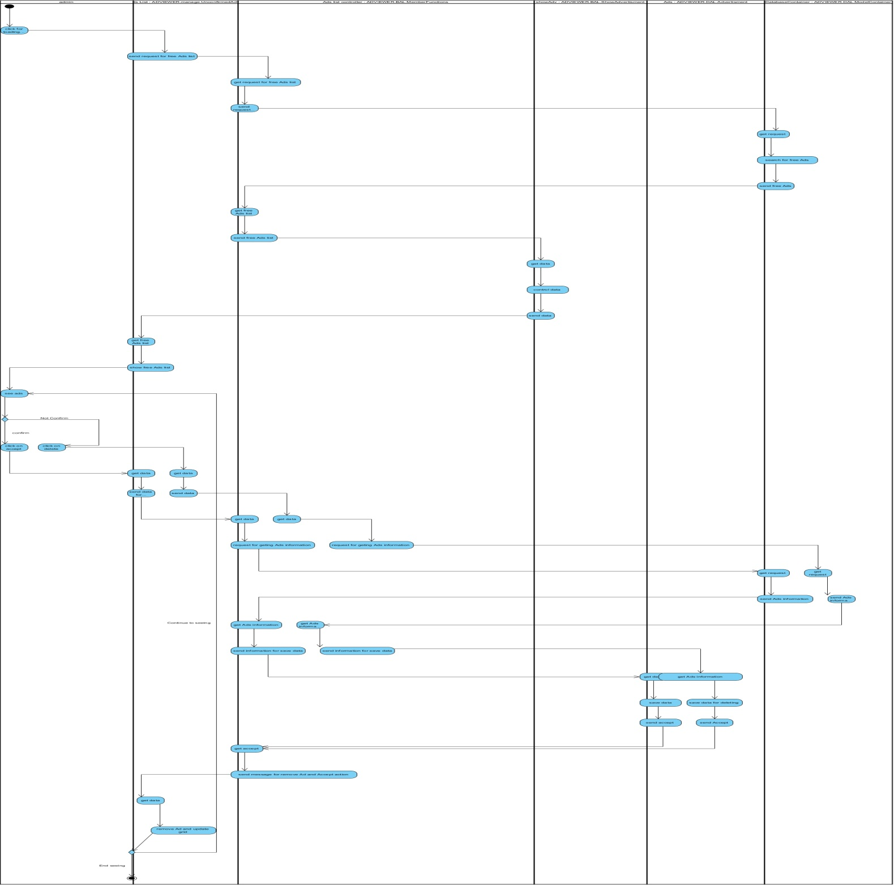

اضافه کردن گروه جدیدی در دسته‌بندی تبلیغات:

مدیر وارد این صفحه می‌گردد بعد از آن به او تمان دسته بندی‌های موجود نمایش داده می‌شود و بعد از آن کاربر قدر انتخاب ویرایش کردن دسته بندی و یا اضافه نمودن دسته بندی جدید را دارد در صورت اضافه نمودن دستخه بندی جدید این دسته بندی در پایگاه داده اضافه می‌گردد و در صورت انتخاب ویرایش این ویرایش تغییر یافته در پایگاه‌داده تغییر می‌یابد.

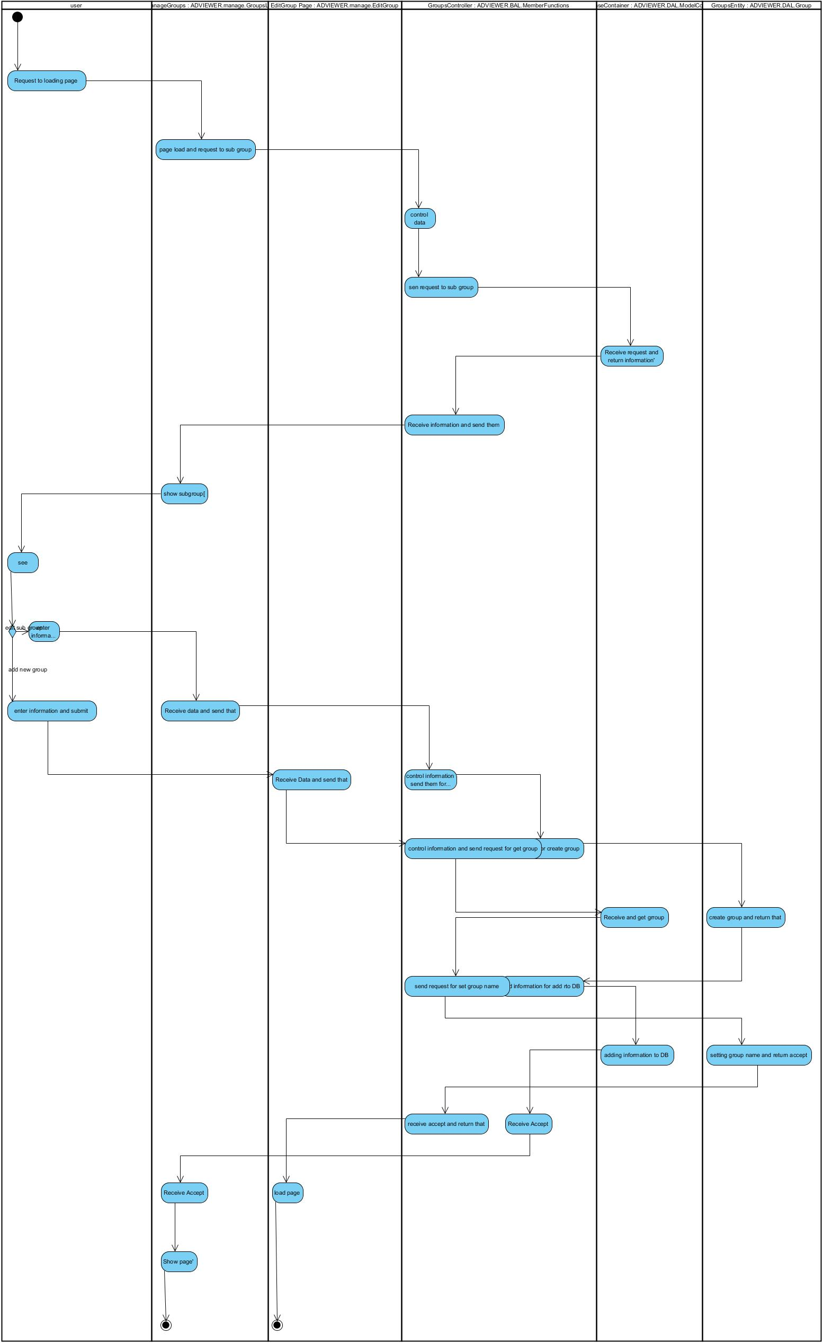

اضافه کردن Ticket جدید:

در این حالت صفحه‌ای به کابر ثبت نام کرده نمایش داده می شود و کابر قادر به وارد کردن متن خود را دارد . بعد از وارد کردن متن و انتخاب دکمه ثبت در سیستم این متن در پایگاه داده ثبت می‌گردد.

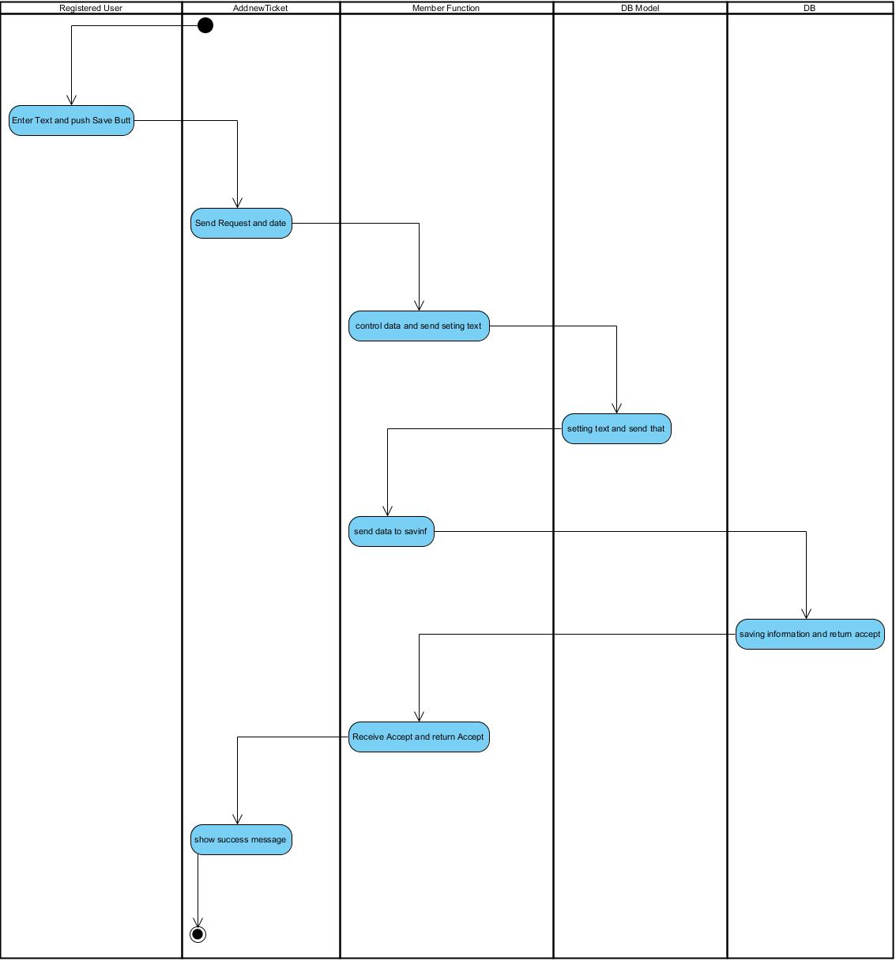

ویرایش پروفایل:

این امر برای کاربران ثبت نام‌کرده می‌باشد .کاربر وارد این صفحه می‌شود سیستم بثه او اطلاعات پیشینش را نمایش می‌دهد و او اطلاعاتی را که می‌خواهد را تغییر می‌دهد و آن اطلاعات را در سیستم ثبت می‌کند و سیتم نیز آن تغییرات را در پایگاه داده به روز می‌کند.

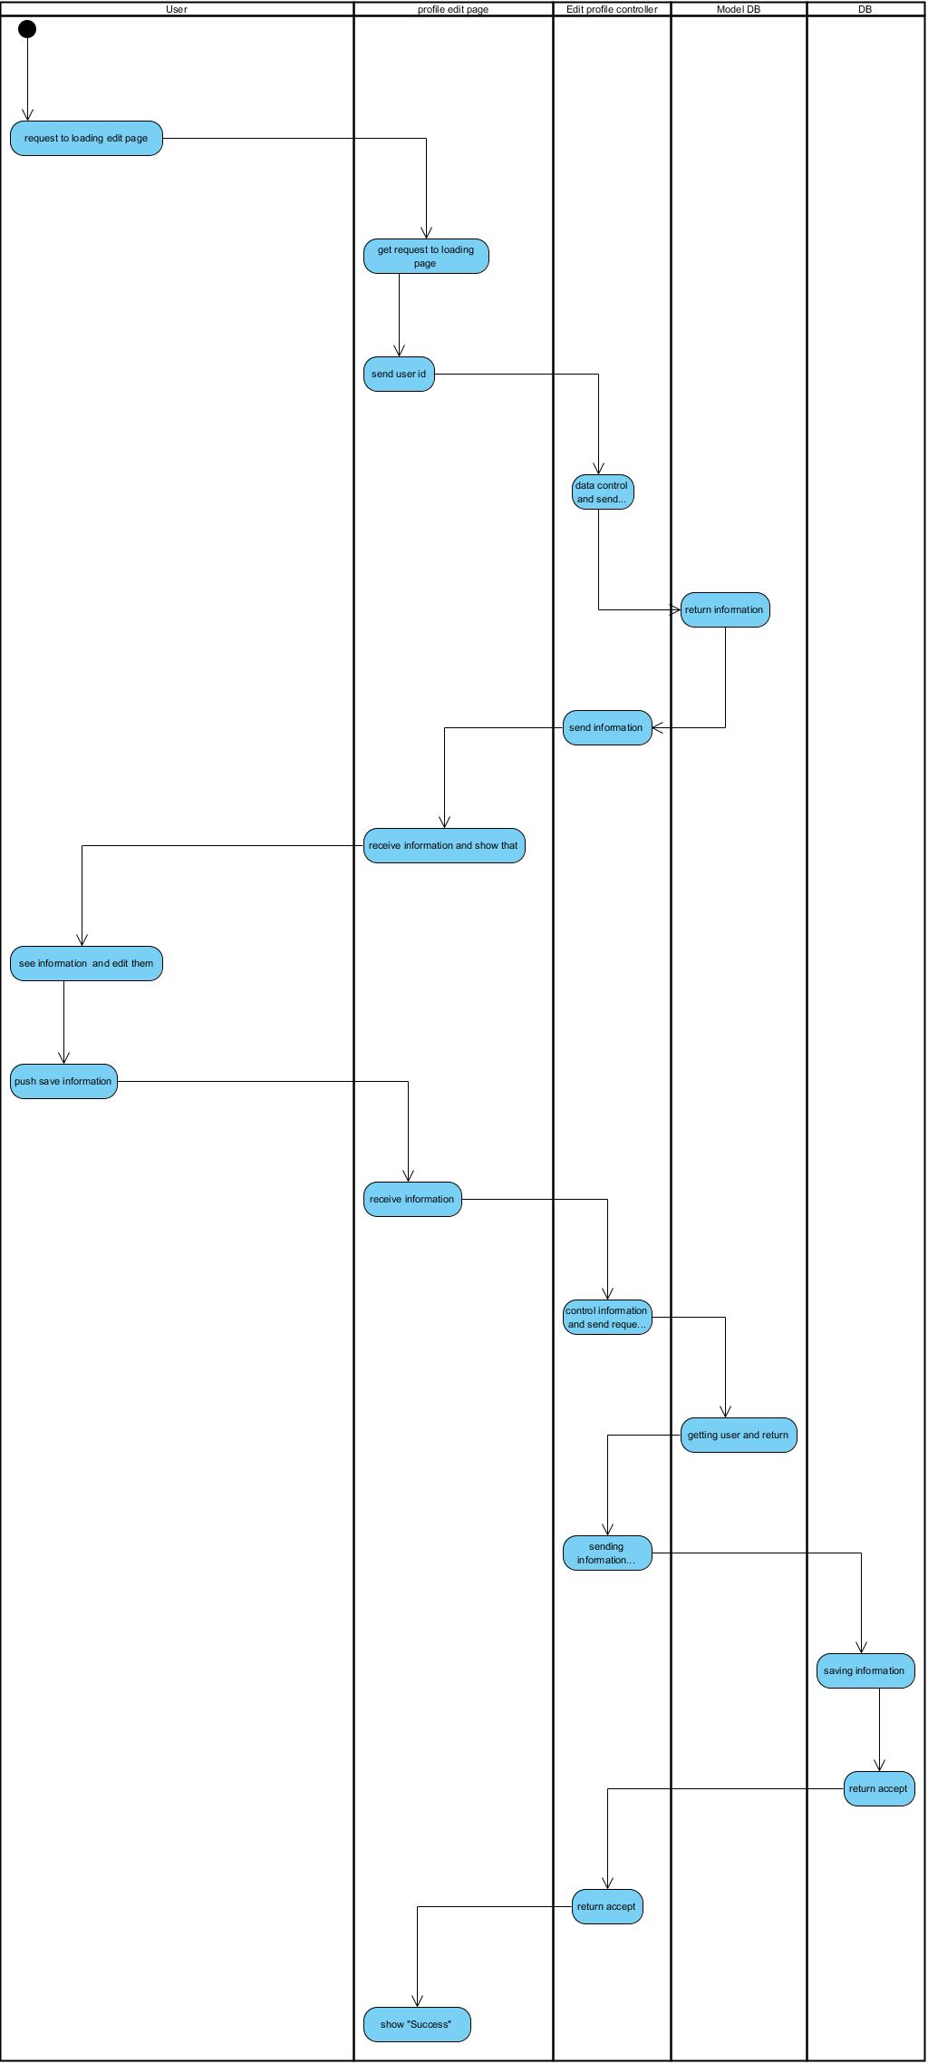

ورود به سیستم:

کاربر ثبت نام کرده وارد صفحه ورود به سیستم می‌شود بعد از آن کاربر رمز و نام‌کاربری خود را وارد می‌کند سیستم آن ررا کنترل می‌کند و در صورت صحت آن آن کاربر وارد صفحه خود می‌شود.

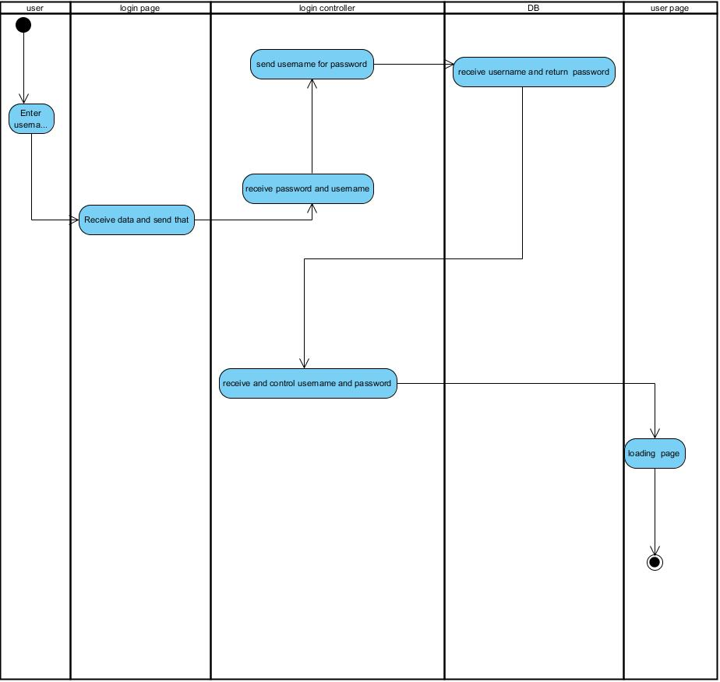

نمایش دسته‌بندی تبلیغات:

در این قسمت تمام دسته بندی‌ها از پایگاه داده خوانده می‌شود و آنها به نمایش گذاشته می‌شود.

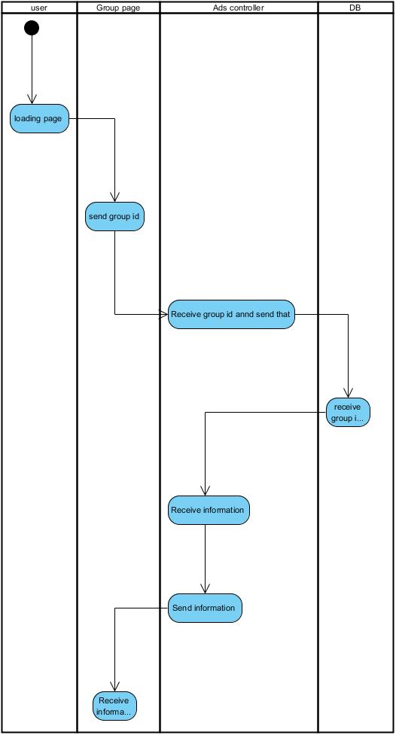

نمایش Ticket ها:

کاربر ثبت نام کرده در سیستم وارد صفحه نمایش Ticket ها می‌گردد سیستم از پایگاه داده تمام آنها را دریافت می‌کند وآنها را در صفحه نمایش می دهد و کاربر می تواند گزینه حذف برخی از آنها را انتخاب کند و سیستم آن را از پایگاه داده حذف می‌کند.

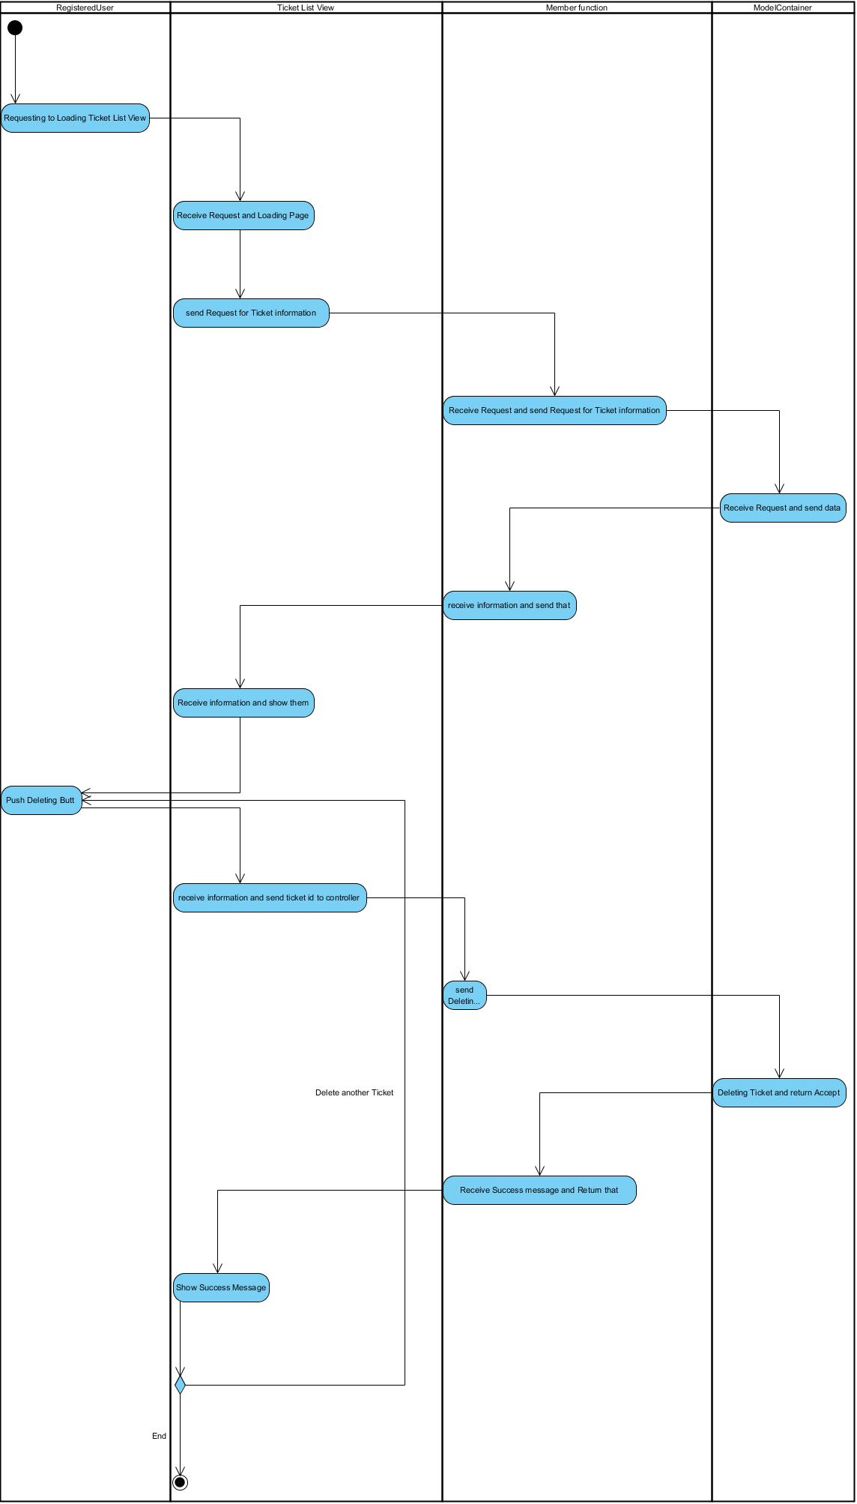

نمایش Ticket ها:

مدیر وارد صفحه نمایش Ticket ها می‌گردد. سیستم از پایگاه داده تمام آنها را دریافت می‌کند وآنها را در صفحه نمایش می دهد مدیر برخی از آنها را انتخاب می‌کند و به آنها جواب می‌دهد و سیستم این جواب را در پایگاه داده ذخیره می‌کند.

